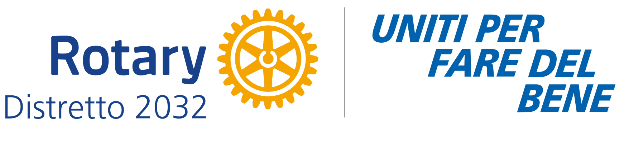

PREMIO INTERNAZIONALE GALILEO GALILEI
PER LA PROMOZIONE DELLA RICERCA SCIENTIFICA
RISERVATO A GIOVANI STUDIOSI
promosso, patrocinato ed offerto dal Distretto Rotary 2032
in collaborazione con la Fondazione Premio Internazionale Galileo Galilei dei Rotary Club Italiani
Annata Rotariana 2025-2026

MODELLO di DOMANDA

Questo modulo di domanda può essere utilizzato dai candidati al premio per giovani studiosi finanziato dal Distretto 2032 IT in collaborazione con la Fondazione Premio Internazionale Galileo Galilei dei Rotary Club Italiani.
I candidati devono compilare tutte le sezioni e restituire il modulo al Distretto 2032 unitamente ai documenti richiesti dal Bando.

INFORMAZIONI PERSONALI
Nome:
Cognome:
Nazionalità:
Data di nascita:
Sesso:

INFORMAZIONI DI CONTATTO
E-mail:
Indirizzo (via/casella postale):
Comune/Provincia:
C.A.P.:
Paese:
Telefono (principale):
Telefono (secondario):

TITOLI DI STUDIO
Università:
Diploma conseguito:
Sede degli studi:
Area di studio:
Media dei voti:
Voto finale:

NOTE E INTEGRAZIONI

